Тема проекта: «За правое дело стой смело»

***Вид проекта:*** творческий, коллективный

***Время проведения:***1.02. – 19.02.2021.

***Актуальность проекта:***

      Исторически сложилось так, что любовь к Родине, патриотизм во все времена в Российском государстве были чертой национального характера.

Прикосновение к «живым» документам истории семьи будит мысль ребенка, вызывает эмоции, заставляет сопереживать, внимательно относиться к памяти прошлого, своим историческим корням. Взаимодействие с родителями способствует бережному отношению к традициям, сохранению семейных связей.

***Цель проекта:***

привлечение внимание к празднику – дню защитника Отечества;

воспитывать у детей чувства любви к Родине;

формировать чувство патриотизма у детей старшего дошкольного возраста;

приобщение родителей к участию в жизни детского сада.

***Задачи проекта:***

дать знания детям о Российской армии, уточнить их представления о родах войск;

развивать поисковую деятельность детей, расширять и систематизировать знания;

развивать  у детей познавательную активность, творческие способности;

продолжать воспитывать у детей патриотические чувства к Родине, гордость за нашу историю;

формировать представления об особенностях воинской службы;

воспитывать эмоционально –положительное отношение к  российскому воину, его силе и смелости;

вызвать желание быть похожими на российских воинов;

обогащать духовный мир детей через обращение к героическому прошлому нашей страны;

вызвать желание получать новые  исторические знания, узнавать много нового и интересного;

развивать и обогащать речь детей, повышать эрудицию и интеллект;

проводить работу с родителями, привлекая их к патриотическому воспитанию детей в семье.

***Планируемые результаты:***

Повышение знаний у детей о Российской армии.

Проявление у детей интереса к армии, уважения к защитникам Отечества.

Стремление детей к совершенствованию физических качеств, к   укреплению здоровья.

Стремление детей отражать свои знания, впечатления, мысли и чувства в играх,     в исполнении песен, в изодеятельности, в чтении стихов.

Повышение заинтересованности родителей в формировании чувства патриотизма у детей.

***Этапы реализации проекта:I этап - подготовительный.***

Донести до участников проекта важность данной проблемы.

Подобрать методическую,  художественную литературу, иллюстративный материал по данной теме.

Подобрать материалы, игрушки, атрибуты для игровой, театрализованной деятельности.

Подобрать материал для продуктивной деятельности.

Составить перспективный план работы.***II этап – основной (практический)Познавательное развитие*** Беседы: «Солдаты Отечества», «Героизм солдат России»,  «Мой папа  - защитник»; знакомство со службой пограничников, саперов, моряков, десантников.

составление рассказов о военных профессиях;

рассматривание иллюстраций, фотографий;

викторина «Наша армия родная» (что мы знаем о нашей армии);

***Социально – коммуникативное***

с/р игры  «Моряки»,  «Солдаты», «На военном корабле»; «Мы – матросы», «Охрана границы», «Лётчики», «На боевом посту»;

***Художественно-эстетическое развитие***

***Рисование***Пограничник; Наша армия родная.

***Лепка***Парашютист

***Аппликация*** «Поздравительная открытка»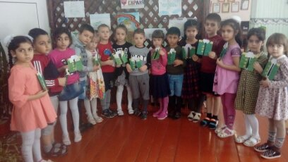

***Речевое развитие***

Беседа «Есть такая профессия – Родину защищать»; по картине Васнецова «Три богатыря»,

заучивание стихотворений «День Защитника Отечества», «Слава Армии Российской», «Наша Армия родная», «Пограничники»;

чтение рассказов Л.Кассиля «Твои защитники», Ю. Ильинского «На земле, в небесах и на море», В. Тюрина «Ездим, плаваем, летаем», А. Митяева «Почему армия родная?»;былина «Илья Муромец и Соловей — разбойник»; Г.Х. Андерсена «Огниво»; Е. Александрова «Будущим защитникам Отечества»; Н. Мигунова «Защитники Отечества»; Е. Трушина «Посвящается героям»;В. Косовицкий«Будущий мужчина».  
рассматривание портретов военных начальников разного времени (обсуждение сходства и различия их внешнего вида, определение характера), беседы по теме «Мои близкие», «Я — защитник», «Вооруженные силы России», «Военные профессии»,   
знакомство со службой пограничников, саперов, моряков, десантников.

рассматривание и беседа по картине Васнецова «Богатыри»;

разучивание пословиц, поговорок о Родине, об армии

***Физическое развитие***

п/игра «Секретное донесение»

эстафеты: «Дружные товарищи», «Топкое болото», «Самый сильный», «Дружная команда» и конкурсы: «Конкурс силачей».

***Работа с родителями*** Оформление выставки «Военная техника»;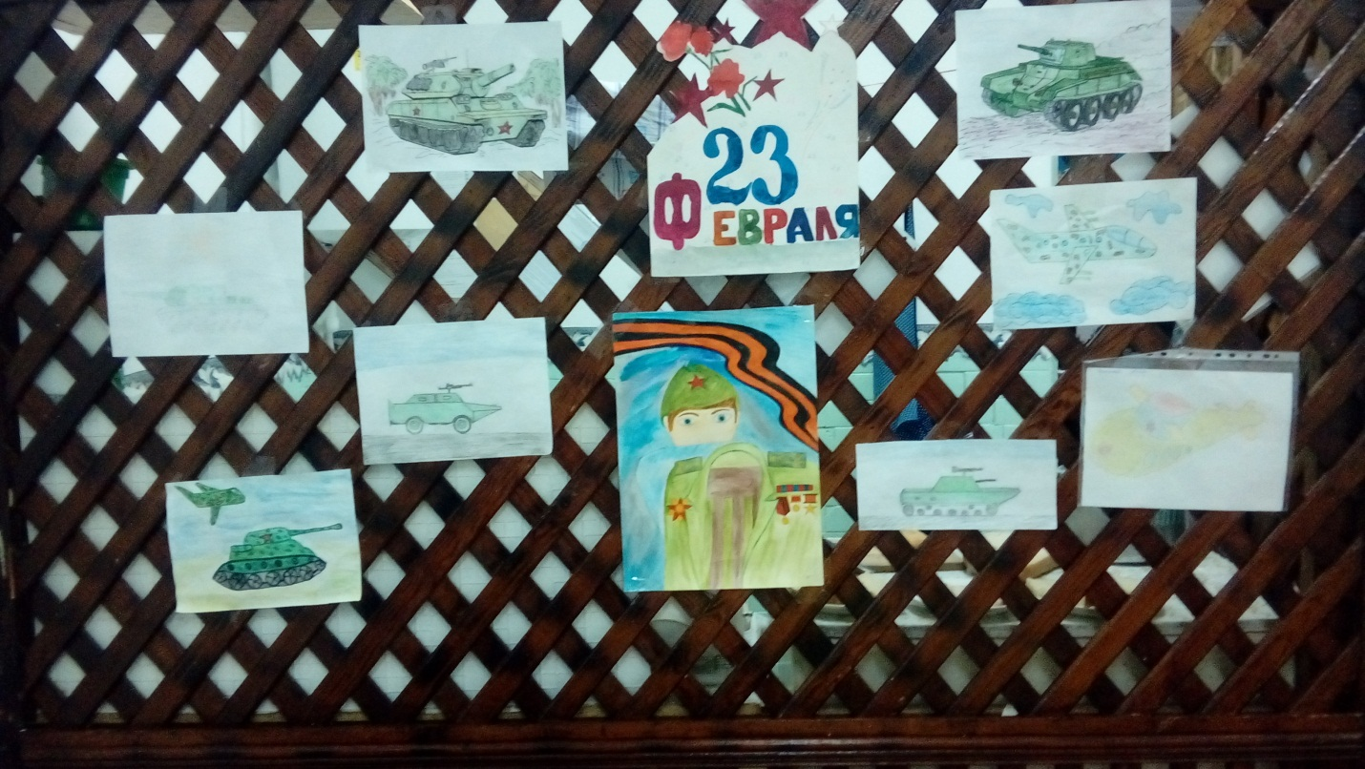

Посылка солдату

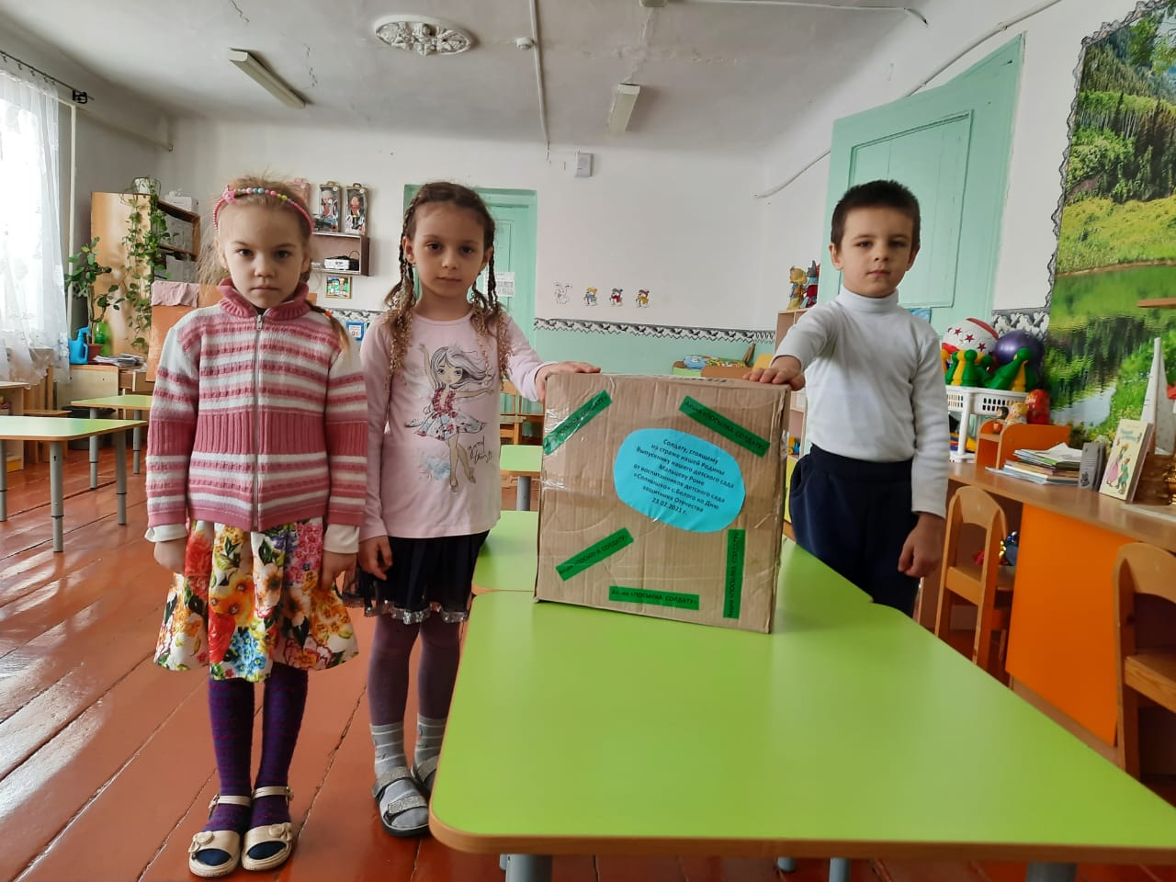

***III этап - заключительный***

Развлечение

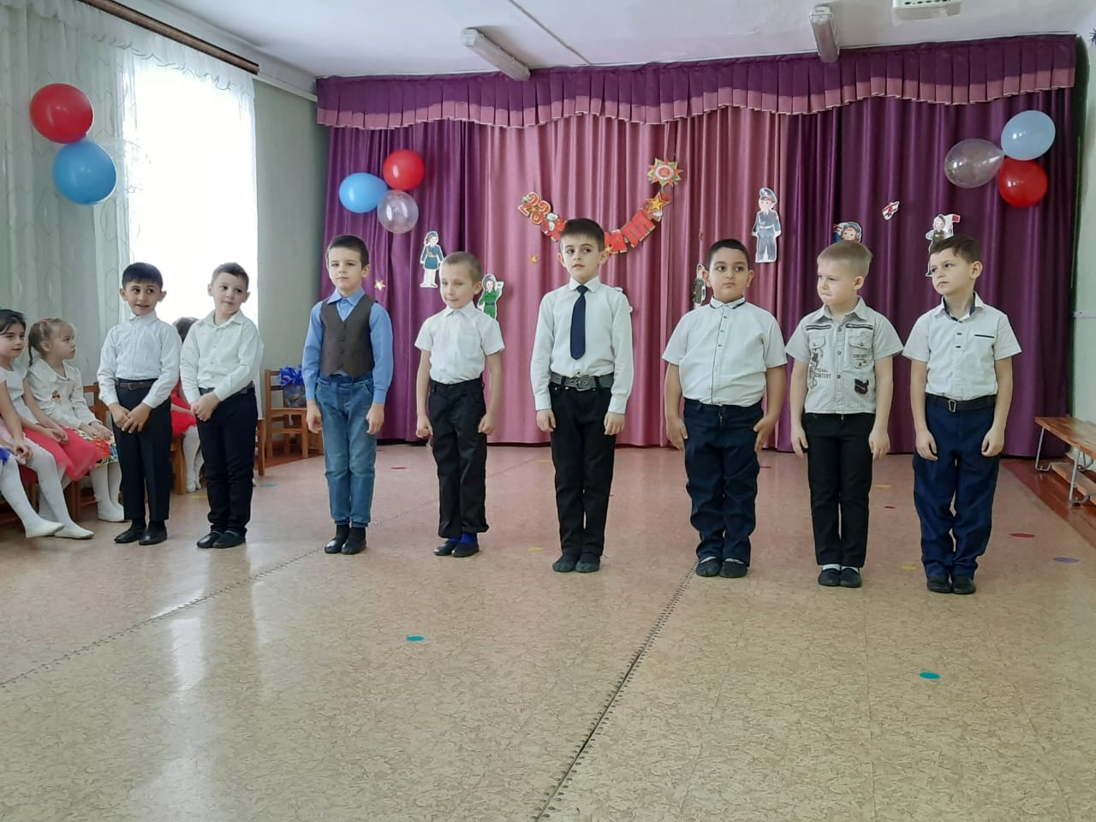

Литература

1. А. А. Вахрушева «Здравствуй мир»
2. В. В. Гербова «Занятия по развитию речи в старшей группе детского сада»
3. Л. В. Куцакова «Конструирование и художественный труд в детском саду»
4. Т. С. Комарова «Занятия по изобразительной деятельности в старшей группе»
5. Л. В. Куцакова «Занятия по конструированию из строительного материала»
6. Н. Е. Веракса, А. Н. Веракса «Проектная деятельность в дошкольных учреждениях»
7. И. А. Лыкова. Изобразительная деятельность в детском саду в старшей группе детского сада.
8. Н. В. Краснощёкова. Сюжетно-ролевые игры для детей дошкольного возраста.
9. От рождения до школы. Основная общеобразовательная программа дошкольного образования. Программа нового поколения. Веракса Н. Е., Комарова Т. С., Васильева М. А.
10. http://ivalex.vistcom.ru/skazki.htm. Всё для детского сада.

**Приложение1**

**Стихи**

**«Наша армия родная»**

Пограничник на границе

Нашу землю стережёт,

Чтоб работать и учиться

Мог спокойно весь народ…

Охраняет наше море

Славный, доблестный моряк.

Гордо реет на линкоре,

Развевается наш флаг.

Наши лётчики-герои

Небо зорко стерегут,

Наши лётчики-герои

Охраняют мирный труд.

Наша армия родная

Стережет покой страны,

Чтоб росли мы, бед не зная,

Чтобы не было войны.

**Лидия Некрасова**

**«День защитника Отечества»**

Папу поздравляю

С праздником мужским:

В юности, я знаю,

В армии служил.

Значит тоже воин,

Хоть не командир.

Праздника достоин

,Охранял весь мир!

Для меня ты – главный.

Мне не дашь пропасть:

Я Отчизны славной

Маленькая часть.

**"Слава Армии Российской"**

Наша армия родная

И отважна, и сильна.

Никому не угрожая,

Охраняет нас она.

Оттого мы любим с детства

Этот праздник в феврале.

Слава Армии Российской –

Самой мирной на земле!

**Приложение 2**

**Л. Кассиль**

**«ТВОИ ЗАЩИТНИКИ»**

Сядь, мой дружок, раскрой эту книжку, посмотри картинки, послушай, про что говорится тут.

Эта книжка о Советской Армии, о твоих славных защитниках.

Много у нашей Родины друзей в разных странах. Но есть у неё и злые враги — те, что привыкли чужим трудом наживаться, чужое добро грабить. Ненавидят они нашу мирную, трудовую страну. Но крепко охраняет Родину Советская Армия.

Хорошо спалось тебе ночью, а пограничники всю ночь стояли на страже, чтобы никто тайком не прополз на нашу землю. И дежурили на своих постах те, кто охраняет наше небо.

А утром, когда ещё птицы спали, поднялись в небо самолёты. Бывалые командиры стали учить полёту молодых лётчиков. Наши корабли подняли на рассвете флаги и пошли по морям, по волнам. Старые капитаны принялись учить молодых матросов морской службе. Ты ещё спишь утром, а танкисты уже заводят моторы своих боевых машин. И уже вышли в поле на учение солдаты-пехотинцы.

И у лётчиков, и у моряков, и у пехотинцев — у всех на шапках красные звёзды.

Все люди знают свет этих алых звёзд. Добрая слава у храбрых советских солдат! Много лет назад, когда была гражданская война, Красная Армия защитила Советскую страну: побила белогвардейцев и прогнала вон чужеземные войска, которые наслали на нашу землю богачи-капиталисты из четырнадцати стран.

А в 1941 году напал на нас злой и сильный враг — фашисты из Германии. Никогда ещё не было врагов страшнее их. Четыре долгих года шла Великая война. Вдребезги разбила наша армия хвалёные фашистские войска. Прочь с нашей земли выгнала их и помогла соседним странам избавиться от захватчиков-фашистов.

Но не сразу — в тяжёлых, опасных боях досталась нам победа. Одни дрались с врагом на земле, другие били фашистов в воздухе. На морях и реках, среди скал и гор, в лесах и степях побеждали врага наши войска.

Это твои защитники. И сегодня стоят они на страже мирной жизни, чтобы тебе и другим ребятам можно было жить и никого не бояться, спокойно спать и читать разные книжки.

Прочти же эту книжку, разгляди картинки и запомни, какое важное и славное дело — защита Родины. Только не лёгкое это дело. Надо сильным быть, чтобы не устать. Смелым — чтобы не испугаться. И умелым нужно стать — чтобы знать хорошо, как с оружием обращаться. Расти, дружок, и ты таким!

«ВОЗДУХ!»

Бывало так. Ночь. Спят люди. Тихо кругом. Но враг не спит. Высоко в чёрном небе летят фашистские самолёты. Они хотят бросить бомбы на наши дома. Но вокруг города, в лесу и в поле, притаились наши защитники. День и ночь они на страже. Птица пролетит— и ту услышат. Звезда упадёт — и её заметят.

Припали защитники города к слуховым трубам. Слышат — урчат в вышине моторы. Не наши моторы. Фашистские. И сразу звонок начальнику противовоздушной защиты города:

   — Враг летит! Будьте готовы!

Сейчас же на всех улицах города и во всех домах громко заговорило радио:

«Граждане, воздушная тревога!»

В ту же минуту раздаётся команда:

   — Воздух!

И заводят моторы своих самолётов лётчики-истребители.

   — Воздух!

И зажигаются дальнозоркие прожектора. Враг хотел незаметно пробраться. Не вышло. Его уже ждут. Защитники города на местах.

   — Дай луч!

И по всему небу загуляли лучи прожекторов.

   — По фашистским самолётам огонь!

И сотни жёлтых звёздочек запрыгали в небе. Это ударила зенитная артиллерия. Высоко вверх бьют зенитные пушки.

«Вон где враг, бейте его!»—говорят прожектористы. И прямые светлые лучи гонятся за фашистскими самолётами. Вот сошлись лучи — запутался в них фашистский самолёт, как муха в паутине. Теперь его всем видно. Прицелились зенитчики.

   — Огонь! Огонь! Ещё раз огонь!

У зенитчиков меткий глаз, верная рука, точные пушки. У прожекторов— сильный луч. Не вырваться фашисту.

   — Огонь! Огонь! Ещё раз огонь! — И снаряд зенитки попал врагу в самый мотор.

Повалил чёрный дым из самолёта. И рухнул на землю фашистский самолёт. Не удалось ему пробраться к городу.

Долго ещё потом ходят по небу лучи прожекторов. И слушают небо своими трубами защитники города. И стоят у пушек зенитчики. Но тихо всё кругом. Никого не осталось в небе.

«Угроза воздушного нападения миновала. Отбой!»

**А.Митяева**

**«Почему армия всем родная»**

Девочка Лена научилась читать. Особенно хорошо она читала слова, написанные крупными буквами.

Однажды зимой на стене дома повесили плакат. С плаката на девочку смотрел молодой солдат в каске. Лена стала читать буквы на плакате и прочла: «Да здравствует родная армия!»

… А почему родная? Ведь она не мама, не папа, не бабушка…

– подумала Лена.

Шел из школы домой мальчик Коля. Он был сосед Лены, и Лена его спросила:

– Коля! Скажи, пожалуйста, тебе армия родная?

– Мне? Конечно, родная, – ответил Коля. – Мой брат уже полгода служит в армии артиллеристом. Брат мне родной. Значит, и армия родная.

Ушел Коля домой. А Лена осталась на улице. Она слепила маленькую, ростом с куклу, снежную бабу. Но ей все равно было грустно. У Лены не было брата, который мог бы пойти в армию и стрелять там из пушек.

Вышла из подъезда соседка тетя Маша – с ковром под мышкой, с веником в руке.

Лена ее спросила:

– Тетя Маша! Скажите, пожалуйста, ваши родные служат в армии?

– Нет, – ответила тетя Маша. – Не служат. Все дома. Кто на заводе работает, кто в учреждениях.

– Значит, вам армия не родная?

– Как же это не родная! Удивилась тетя Маша. – Я жила в деревне, и началась война. Деревню заняли фашисты. А потом был сильный бой и пришли наши. Мы бежали к ним на встречу, плакали от радости и только говорили: «Родные! Наконец-то пришли, спасли нас от смерти».

– Армия всем родная, – закончила тетя Маша. – И меня, старую, и тебя, такую маленькую, она никому в обиду не даст.

Повеселела девочка. Побежала с улицы домой.

Когда пришел с работы папа, она рассказала ему, как гуляла, как сама прочла надпись на плакате и что сказали ей Коля и тетя Маша.

– Все же Коле армия родней! – пожаловалась Лена.

– Ну это как сказать, – ответил папа, – принеси-ка мне коробку с документами.

Папа достал из коробки красную книжечку. «Военный билет» – было написано на обложке. На первой странице Лена увидела папину фотографию. Рядом были отчетливые буквы. Лена стала читать их. И получилось: «Сорокин Иван Васильевич. Танкист. Сержант запаса».

– Вот это да! – удивилась Лена. – Мой папа танкист! А что значит «запаса»?

– это значит, – сказал папа дочке, – что я, хотя и работаю на заводе, все равно числюсь в армии.

– А другие папы?

– Другие папы тоже. Кто, как я , танкист, кто летчик, кто разведчик, кто моряк запаса…

**Приложение 3**

**Конкурс «Интеллектуалы».**

1. Что общего между деревом и винтовкой? (Ствол.)

2. Что такое карманная артиллерия? (Граната.)

3. Кого называют бойцом невидимого фронта? (Разведчика.)

4. Про кого говорят, что он ошибается один раз? (Про сапера.)

5. Не Бог, не царь, а ослушаться нельзя. Кто это? (Генерал.)

6. Куда, в отличие от вас, ходит солдат? (На службу.)

7. Где у военных звезды? (На погонах.)

8. Где спит солдат? (В казарме.)

9. Куда идет солдат на свидание? (В увольнение.)

10. Коронное блюдо армии? (Перловая каша.)

**Приложение4**

**Кричалка к 23 февраля «Так точно!».**

Если помощь оказать

Друг попросит срочно?

Товарищей не предавать

Готовы вы?… «Так точно!»

Проблемам - не уступать,

И к цели идти мощно,

Не унывать и все узнать

Готовы вы?… «Так точно!»

Женам опорой быть,

И детям примером конечно,

Семью беречь, страну любить

Готовы вы? ... «Так точно!»